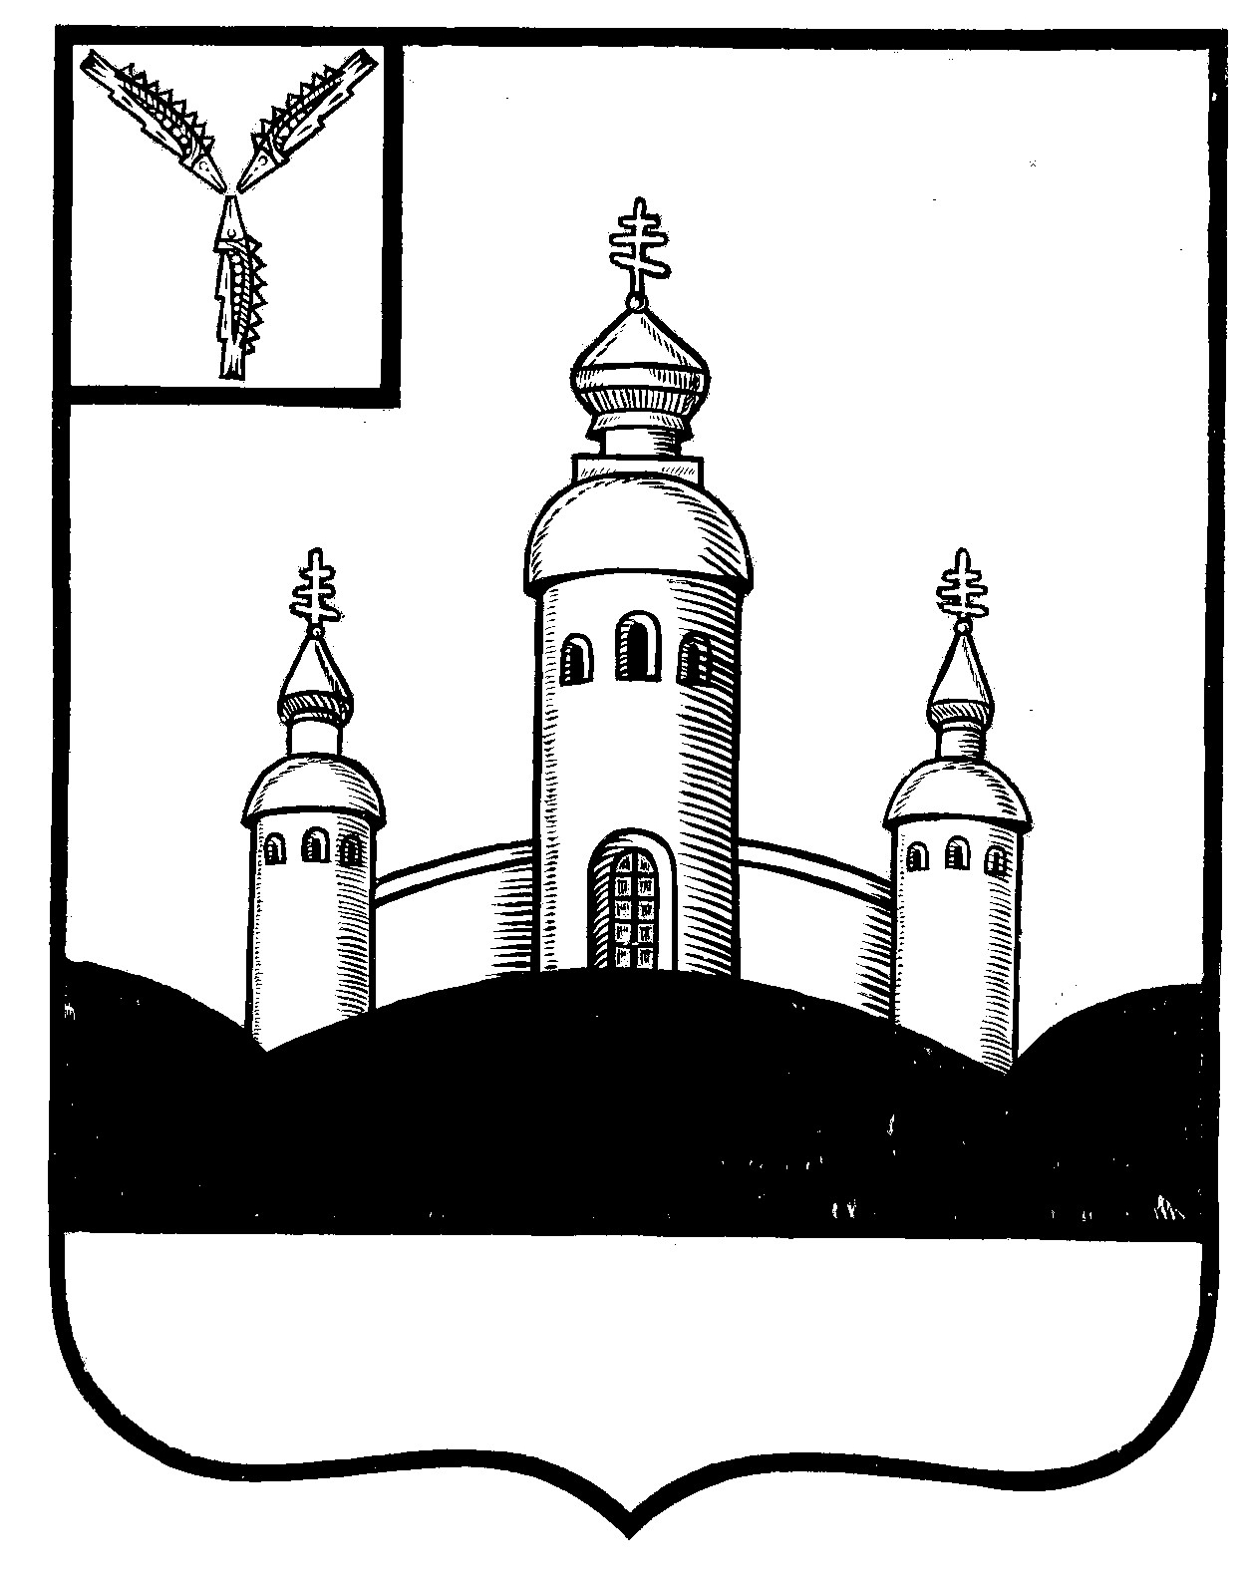
АДМИНИСТРАЦИЯ
ВОСКРЕСЕНСКОГО МУНИЦИПАЛЬНОГО РАЙОНА
САРАТОВСКОЙ ОБЛАСТИ
ПОСТАНОВЛЕНИЕ

От 21 февраля 2023 г. № 69
с. Воскресенское

Об утверждении межведомственного совета
по защите прав потребителей при
администрации Воскресенского
муниципального района

В целях эффективной реализации районной политики в сфере защиты прав потребителей, создания условий для соблюдения прав и интересов потребителей района, руководствуясь Уставом Воскресенского муниципального района,
ПОСТАНОВЛЯЕТ:
1. Создать межведомственный совет по защите прав потребителей при администрации Воскресенского муниципального района.
2. Утвердить положение о межведомственном совете по защите прав потребителей при администрации Воскресенского муниципального района и его состав согласно приложениям №1,2.
3. Постановление администрации Воскресенского муниципального района от 17.05.2018г. №136 «О создании межведомственного совета по защите прав потребителей при администрации Воскресенского муниципального района» считать утратившим силу.
4. Контроль за исполнением настоящего постановления оставляю за собой.
5. Настоящее постановление вступает в силу с момента его опубликования на официальном сайте администрации Воскресенского муниципального района Саратовской области.

Глава Воскресенского
муниципального района Д.В.Павлов

Приложение №1 к постановлению
администрации Воскресенского
муниципального района
от___________№______
Положение о межведомственном совете по защите прав потребителей при администрации Воскресенского муниципального района

1. Межведомственный совет по защите прав потребителей при администрации Воскресенского муниципального района (далее — Совет) является постоянно действующим совещательным и координационным органом, созданным в целях обеспечения выполнения на территории Воскресенского района мероприятий, направленных на защиту прав потребителей.
2. В своей деятельности Совет руководствуется Федеральным законодательством, а также настоящим Положением.
3. Основными задачами Совета являются:
-разработка предложений по формированию основных направлений совместной деятельности администрации района, комиссии по торговле и защите прав потребителей при администрации района, других территориальных федеральных органов исполнительной власти, органов муниципальных образований района, обеспечивающих защиту законных прав потребителей на потребительском рынке товаров (работ, услуг);
-создание благоприятных условий для взаимодействия органов исполнительной власти района, территориальных органов федеральных органов исполнительной власти, органов муниципальных образований района, общественных объединений в сфере защиты прав потребителей;
-разработка единых методов и форм реализации мероприятий в сфере защиты прав потребителей на территории района с учётом компетенции и полномочий органов исполнительной власти района, территориальных органов федеральных органов исполнительной власти, органов муниципальных образований района, общественных объединений;
-анализ и обобщение практики применения на территории района законодательства Российской Федерации в сфере защиты прав потребителей;
-рассмотрение проектов рекомендаций по вопросам защиты прав потребителей;
-подготовка предложений по формированию в районе системы обучения учащейся молодёжи, предпринимателей, других категорий граждан основам законодательства о защите прав потребителей;
-организация изучения общественного мнения по вопросам защиты прав потребителей;
-организация информирования потребителей о состоянии потребительского рынка по вопросам качества и безопасности товаров, работ и услуг с использованием средств массовой информации.
4. Для выполнения возложенных задач Совет вправе:
-в пределах своей компетенции запрашивать и получать от органов муниципальной власти района, органов муниципальных образований и правоохранительных органов необходимую для осуществления своих полномочий информацию (материалы);
-приглашать и заслушивать на своих заседаниях представителей органов муниципальной власти района, органов муниципальных образований, должностных лиц, оказывающих прямое или косвенное влияние на формирование системы защиты прав потребителей на территории района;
-создавать рабочие группы, определять порядок их работы;
-рассматривать иные вопросы в соответствии с действующим законодательством.
5. Состав Совета утверждается Постановлением главы Воскресенского муниципального района. Члены Совета участвуют в его работе на общественных началах.
Председатель Совета руководит его деятельностью и несет персональную ответственность за выполнение возложенных на Совет задач.
6. Совет осуществляет свою деятельность в соответствии с планами, утверждаемыми председателем Совета.
7. Заседания Совета проводятся по мере необходимости, но не реже одного раза в квартал.
Заседания проводит председатель Совета или по его поручению заместитель председателя Совета.
Заседания Совета считается правомочным, если на нем присутствуют не менее половины членов Совета.
8. Решения Совета принимаются большинством голосов присутствующих на заседании членов Совета и оформляются в виде протоколов заседаний, которые подписывает председатель Совета или его заместитель, председательствовавший на заседании.
9. По вопросам, требующим решения главы района, Совет в установленном порядке вносит соответствующие предложения.

Приложение №2 к постановлению
администрации Воскресенского
муниципального района
от___________№______

Состав межведомственного Совета по защите прав потребителей при администрации Воскресенского муниципального района

Председатель Совета- глава Воскресенского муниципального района;
Заместитель председателя Совета – начальник отдела экономики администрации Воскресенского МР;
Секретарь Совета- главный специалист отдела экономики.

Члены Совета:
Представитель Северного территориального отдела Управления Роспотребнадзора по Саратовской области (по согласованию);
Государственный налоговый инспектор МРИ ФНС №12 (по согласованию);
Начальник отдела по правовым вопросам администрации Воскресенского МР;
Начальник отделения полиции в составе МО МВД РФ «Вольский» (по согласованию);
Зам.председателя координационного Совета по вопросам развития малого и среднего предпринимательства на территории Воскресенского муниципального района (по согласованию);
Главный врач ГУЗ СО «Воскресенская ЦРБ» (по согласованию).

